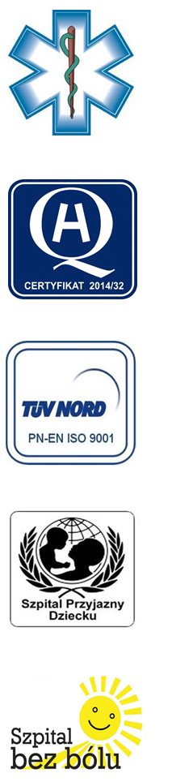
Samodzielny Publiczny Zespół Opieki Zdrowotnej
w Krasnymstawie

22-300 Krasnystaw ul. Sobieskiego 4
tel. (82) 543-15-22, (82) 543-15- 23 fax (82) 576-49-01
www.spzozkrasnystaw.pl sekretariat@spzozkrasnystaw.pl
Znak sprawy: OR-ZP/230-22/2016 Krasnystaw, dnia 31.08.2016r.

OGŁOSZENIE
O WYBORZE OFERT W POSTĘPOWANIU KONKURSOWYM NA UDZIELANIE ŚWIADCZEŃ ZDROWOTNYCH

Samodzielny Publiczny Zespół Opieki Zdrowotnej w Krasnymstawie informuje, że w postępowaniu konkursowym na udzielanie świadczeń zdrowotnych zostało rozstrzygnięte drugie zadanie i wybrana oferta:
Specjalistyczna Praktyka Lekarska Gabinet Ginekologiczno-Położniczy Dariusz Sawa, 20-706 Lublin ul. Jana Śnieżyńskiego 17
Udzielanie porad specjalistycznych w zakresie ginekologii i położnictwa w Poradni Ginekologiczno-Położniczej w Krasnymstawie i w Żółkiewce.
Pierwsze zadanie zostanie rozstrzygnięte po negocjacjach.

Udzielający Zamówienia informuje, że umowa z wybranym Wykonawcą zostanie zawarta w trybie określonym w Szczegółowych Warunkach Konkursu Ofert roz. IX.

DYREKTOR
Samodzielnego Publicznego
Zespołu Opieki Zdrowotnej
w Krasnymstawie
(podpis nieczytelny)
mgr Piotr Matej

